1. Obtener id y nombre de todos los equipos

SELECT equipo.id_equipo, equipo.equipo FROM equipo;

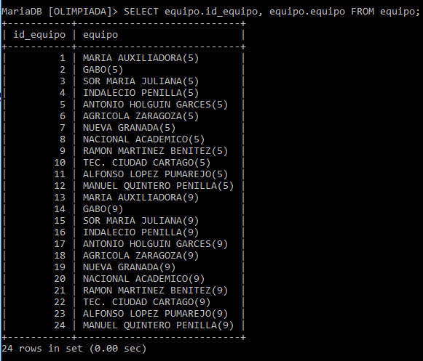

1. Obtener id y nombre de todos los equipos ordenados alfabéticamente de forma descendente (ORDER BY… DESC).

SELECT id_equipo, equipo FROM equipo ORDER BY equipo DESC;

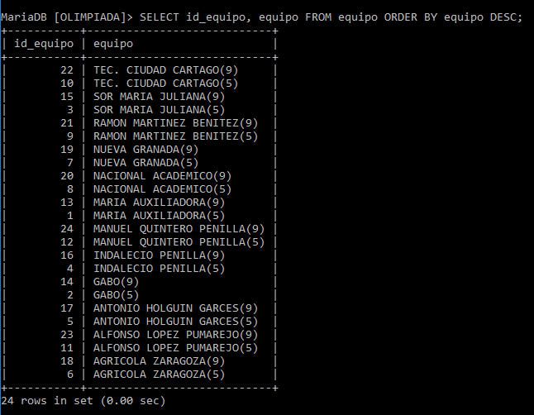

1. Obtener id y nombre de los equipos cuyo nombre contiene el texto académico. (WHERE, LIKE)

SELECT *FROM equipo WHERE equipo like "%ACADEMICO%";

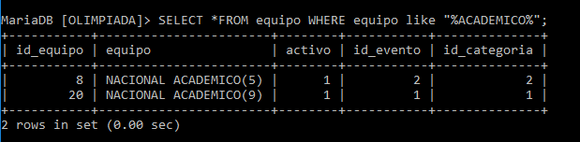

1. . Obtener id y nombre de los equipos cuyo nombre tiene como cuarto carácter la letra g. (WHERE, LIKE)

SELECT *FROM equipo WHERE equipo like "___g%";



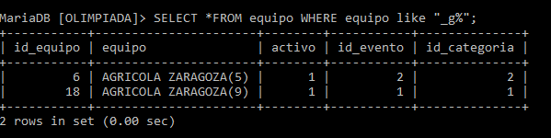

1. Obtener id y nombre de los equipos cuyo id_categoria sea igual a 2 (WHERE)

SELECT id_equipo, equipo FROM equipo WHERE id_categoria=2;

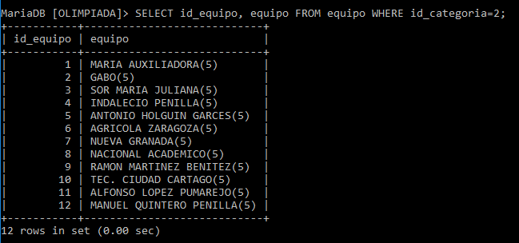

1. Contar el número total de equipos de la tabla equipos. (COUNT)

SELECT COUNT(equipo) AS TOTALEQUIPOS FROM equipo;

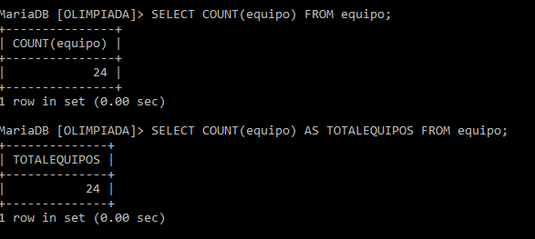

1. Contar el número de equipos cuyo id_categoria = 2 (WHERE)

SELECT COUNT(equipo) AS TOTALEQUIPOS FROM equipo WHERE id_categoria=2;

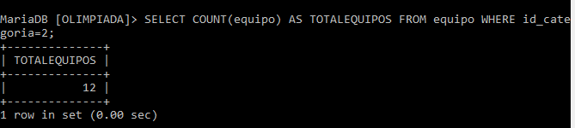

1. Obtener el equipo y evento al que pertenecen todos los equipos. (JOIN)

SELECT equipo, evento FROM equipo JOIN evento ON equipo.id_evento=evento.id_evento;

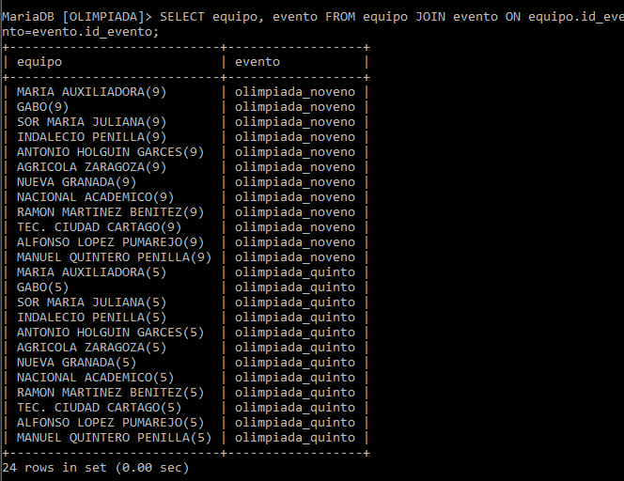

1. Obtener la lista de eventos y el número de equipos adscritos a cada uno (COUNT, JOIN, GROUP BY)

SELECT evento, COUNT(equipo) AS TOTALEQUIPOS FROM equipo JOIN evento ON equipo.id_evento=evento.id_evento GROUP BY evento.id_evento;

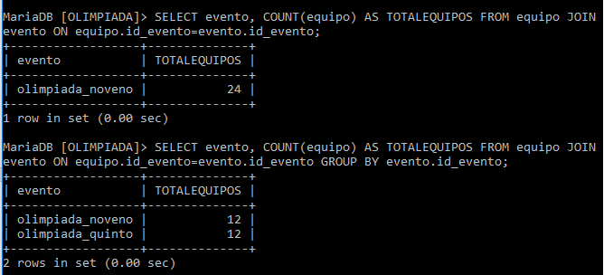

1. Obtener el equipo y la categoría a la que pertenecen todos los equipos (JOIN)

SELECT equipo, categoria FROM equipo JOIN categoria ON equipo.id_categoria=categoria.id_categoria;

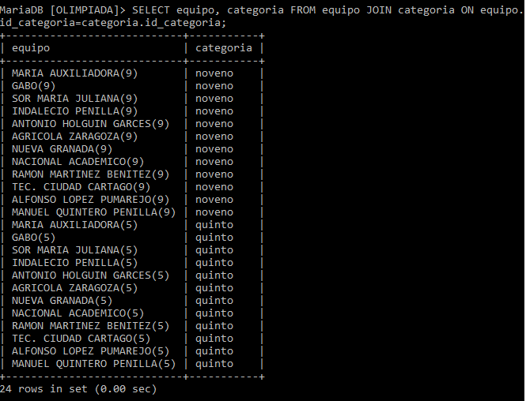

1. Obtener el equipo y la categoría a la que pertenecen todos los equipos para aquellas categoría cuyo nombre contiene la palabra quinto (JOIN, WHERE, LIKE)

SELECT equipo, categoria FROM equipo JOIN categoria ON equipo.id_categoria=categoria.id_categoria WHERE categoria LIKE "%QUINTO%";

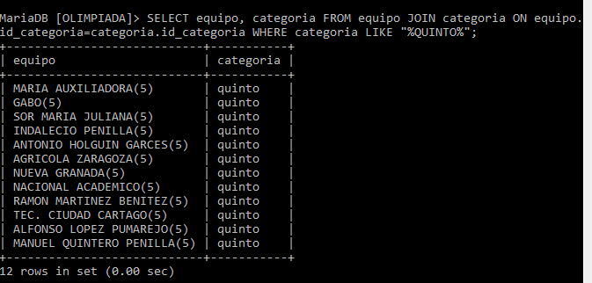

1. Obtener la lista de categorías y el número de equipos adscritas a cada una (JOIN, COUNT)

SELECT categoria, COUNT(equipo) AS TOTAL_EQUIPO FROM equipo JOIN categoria ON equipo.id_categoria=categoria.id_categoria GROUP BY categoria.id_categoria;

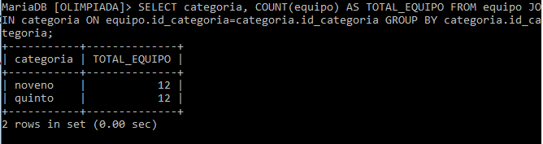

1. .Obtener el área y el número de preguntas adscritas a cada área donde el id_dificultad sea igual a 1 (COUNT, JOIN, WHERE )

SELECT area, COUNT(id_preg) AS TOTALPREGUNTAS FROM area JOIN pregunta ON area.id_area=pregunta.id_area WHERE pregunta.id_dificultad=1;

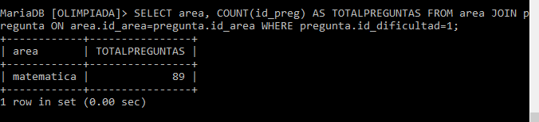

SELECT area, COUNT(id_preg) AS TOTALPREGUNTAS FROM area JOIN pregunta ON area.id_area=pregunta.id_area WHERE pregunta.id_dificultad=1 GROUP BY area.id_area;

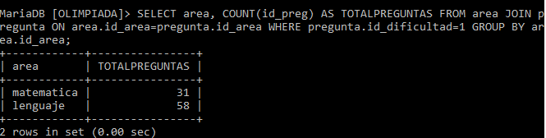

1. Obtener el id_preg, respuesta y el tiempo para aquellas preguntas cuyo dificultad sea “baja” o “alta”

SELECT id_preg, respuesta, tiempo FROM pregunta JOIN pdificultad ON pregunta.id_dificultad=pdificultad.id_pdificultad WHERE desc_dificultad="baja"or desc_dificultad="alta";

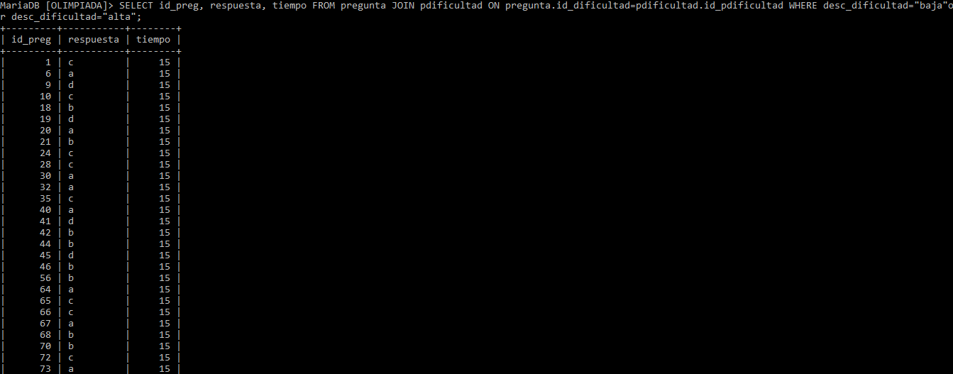









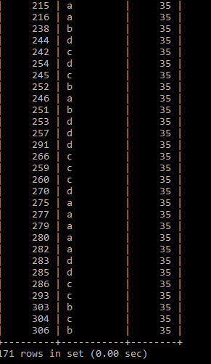

15.

Obtener la categoría de las preguntas y promedio de tiempo de las preguntas, donde el promedio de tiempo sea mayor o igual a 25 segundos.

SELECT categoria, AVG(tiempo) AS PROM_TIEMPO FROM (pregunta JOIN pdificultad ON pregunta.id_categoria=pdificultad.id_pdificultad) JOIN categoria ON pregunta.id_categoria=categoria.id_categoria GROUP BY categoria HAVING PROM_TIEMPO>=25;

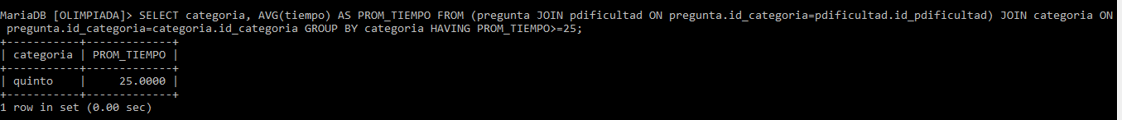

16.

Obtener el enfrentamiento y total de puntos obtenidos por un equipo durante todo el evento.

SELECT equipo, evento, enfrentamiento, puntos_totales FROM equipo JOIN evento ON equipo.id_evento=evento.id_evento JOIN enf_eq ON enf_eq.id_equipo=equipo.id_equipo JOIN enfrentamiento ON enfrentamiento.id_enf=enf_eq.id_enf;

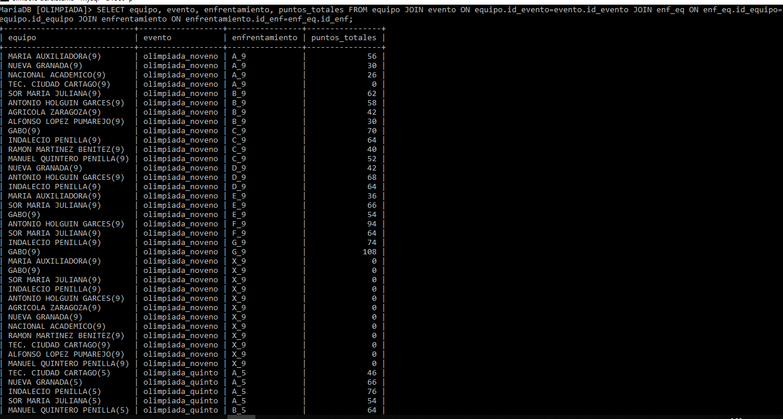

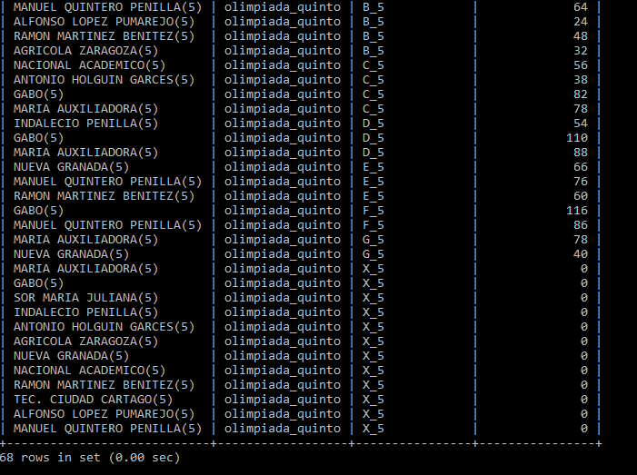

17.

Obtener cada fase y el número de enfrentamientos de cada fase para el evento de id = 1

SELECT fase, jugado AS NUM_ENFRENTAMIENTOS, evento FROM evento JOIN fase ON evento.id_evento=fase.id_evento JOIN enfrentamiento ON enfrentamiento.id_fase=fase.id_fase WHERE evento.id_evento=1;

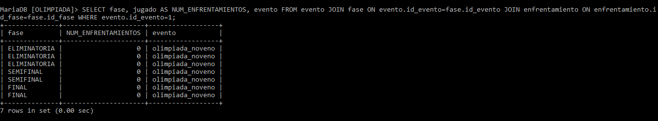

18.

Obtener para cada enfrentamiento el total de puntos obtenidos por los equipos participantes donde la suma de los puntos superan los 70 puntos.

SELECT enfrentamiento, SUM(puntos_totales) AS TOTAL_PUNTOS FROM equipo JOIN enf_eq ON equipo.id_equipo=enf_eq.id_equipo JOIN enfrentamiento ON enfrentamiento.id_enf=enf_eq.id_enf GROUP BY enfrentamiento HAVING TOTAL_PUNTOS>70;

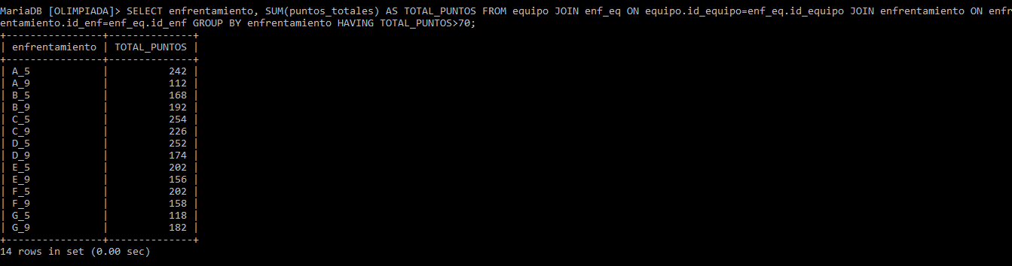

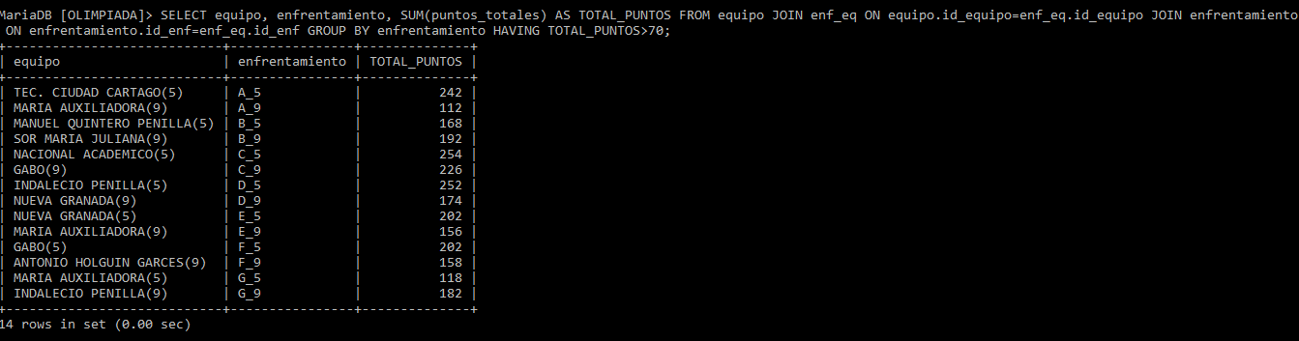

19.

Obtener la puntuación promedio total para cada equipo durante todo el evento donde el promedio de puntos sea superior a 50 puntos.

SELECT equipo, evento, AVG(puntos_totales) AS PROMEDIO_TOTALEQ FROM equipo JOIN enf_eq ON equipo.id_equipo=enf_eq.id_equipo JOIN evento ON evento.id_evento=equipo.id_evento GROUP BY equipo HAVING PROMEDIO_TOTALEQ>50;

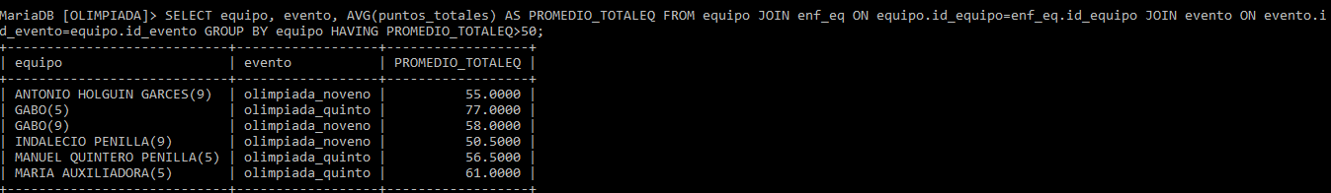

20.

Obtener el nivel y el total de preguntas de ese nivel donde el número de preguntas sea superior a 20 preguntas

SELECT nivel, sum(nivel) AS TOTAL_PREGUNTAS_NIVEL FROM pregunta GROUP BY nivel HAVING TOTAL_PREGUNTAS_NIVEL>20;

